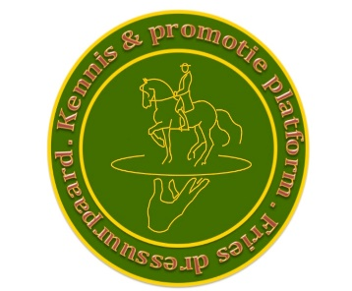

Algemene bepalingen voor de wedstrijd van 13 en 14 oktober 2018

- Zowel bestuur/als organisatie van Stichting Kennis & Promotie Platform Fries
Dressuurpaard, alsmede de eigenaar van het complex, is op geen enkele wijze aansprakelijk voor: schade en / of ongevallen, opgelopen of overkomen door deelnemers, paarden, bezoekers en materiaal. Een ieder neemt deel en/of is aanwezig op eigen risico;
- In het gehele manege-complex, binnen en buiten mag niet worden gerookt;
- Het gebruik van drugs c.q. andere verdovende middelen is niet toegestaan;
- Elders dan in de kantine mag GEEN sterke drank genuttigd worden;
- Honden zijn binnen en buiten op het terrein niet toegestaan;
- Aanwijzingen van de verkeersregelaars dienen strikt opgevolgd te worden;
- Op het terrein is een hoofd accommodatie aanwezig;
- Men dient het terrein schoon achter te laten;
- Geen hoefzwart op de bestrating;
- Gedurende de wedstrijd is de oefenring uitsluitend toegankelijk voor de deelnemende combinaties en de dienstdoende officials;
- Bij oproep door de ringmeester dient de opgeroepen combinatie zich onverwijld naar de ingang van de ring te begeven;
- Deelnemers dienen ten alle tijden de aanwijzingen van de ringmeesters of officials op te volgen;
- In gevallen waarin deze voorwaarden niet voorzien, beslist het bestuur van
“Stichting K & PP”, in overleg met de KNHS federatievertegenwoordiger.

